Politechnika Łódzka,
Wydział Elektrotechniki, Elektroniki, Informatyki i Automatyki
Instytut Elektroenergetyki,
Zakład Przekładników i Kompatybilności Elektromagnetycznej

Grupa dziekańska .....................
Rok akademicki .....................

LABORATORIUM
PRZEKŁADNIKÓW

ĆWICZENIE 5

Wyznaczanie błędów napięciowego i kątowego transformacji harmonicznych napięcia odkształconego przez indukcyjne przekładniki napięciowe

Nazwisko i imię | Numer albumu | Ocena kolokwium | Ocena sprawozdania

3. Badania laboratoryjne
Zanotować dane znamionowe badanego przekładnika napięciowego. Pomiary należy wykonać dla napięć odkształconych o częstotliwości podstawowej 50 Hz zawierających pojedynczą wyższą harmoniczną.

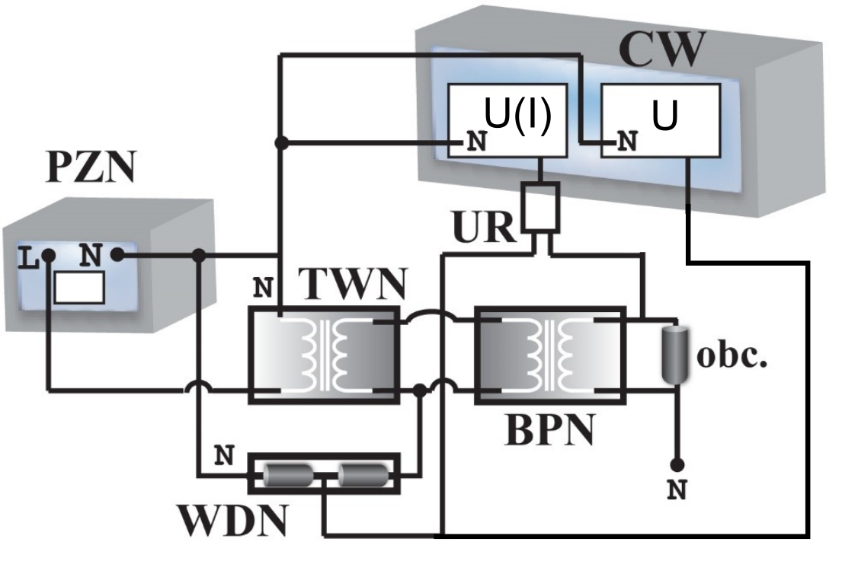

CW - cyfrowy watomierz, PZN - programowalne źródło napięcia zmiennego,
TWN - transformator podnoszący napięcie, UR - układ różnicowy,
WDN - wzorcowy dzielnik napięciowy, BPN - badany przekładnik napięciowy,
obc. - impedancja obciążenia uzwojenia wtórnego badanego przekładnika napięciowego.

Przed rozpoczęciem pomiarów zanotować:

Dane znamionowe przekładnika (napięcia pierwotne i wtórne oraz liczba zwojów):

Wartości napięcia pierwotnego i zadany poziom wyższej harmonicznej:

Wartości obciążenia uzwojeń wtórnych:

Oznaczenie badanego uzwojenie, sposób przyłączenia napięć do układu różnicowego:

Tabela 1. Próba pomiarowa (1)

kh | f [Hz] | U_{DNkh} | U_{rkh} | ϕ_{rkh}
1 | 150
3 | 150
5 | 250
7 | 350
10 | 500
15 | 750
20 | 1000
25 | 1250
30 | 1500
35 | 1750
40 | 2000
45 | 2250
50 | 2500
55 | 2750
60 | 3000
65 | 3250
70 | 3500
75 | 3750
80 | 4000
85 | 4250
90 | 4500
95 | 4750
100 | 5000

Tabela 2. Próba pomiarowa (2)

kh | f [Hz] | U_{DNkh} | U_{rkh} | ϕ_{rkh}
1 | 150
3 | 150
5 | 250
7 | 350
10 | 500
15 | 750
20 | 1000
25 | 1250
30 | 1500
35 | 1750
40 | 2000
45 | 2250
50 | 2500
55 | 2750
60 | 3000
65 | 3250
70 | 3500
75 | 3750
80 | 4000
85 | 4250
90 | 4500
95 | 4750
100 | 5000

U_{VDkh} - wartość skuteczna k-tej harmonicznej w napięciu wzorcowego dzielnika,
ϕ_{rkh} - wartość przesunięcia fazowego k-tej harmonicznej w napięciu wzorcowego dzielnika względem k-tej harmonicznej w napięciu różnicowym,
U_{rkh} - wartość skuteczna k-tej harmonicznej w napięciu różnicowym.
Wartość skuteczną k-tej harmonicznej napięcia wtórnego badanego przekładnika należy wyznaczyć zgodnie z zależnością:

$U_{2PNkh}=\sqrt{U_{DNkh}^{2}+U_{rkh}^{2}-2{ U}_{DNkh}{ U}_{rkh}\cos{(180°-{}_{rkh})}}$ (5)

Procentowa wartość k-tej harmonicznej błędu całkowitego jest równa wartości skutecznej k-tej harmonicznej napięcia wyjściowego układu różnicowego odniesionej do jej wartości skutecznej w napięciu wzorcowego dzielnika:

${}_{kh}=\frac{U_{rkh}}{{ U}_{DNkh}}100\%$ (6)

Błędy napięciowy i kątowy badanego przekładnika napięciowego obliczyć zgodnie z zależnościami:

${∆U}_{kh}=\frac{U_{2PNkh}-{ U}_{DNkh}}{{ U}_{DNkh}}∙100\%$ (7)

${}_{kh}=arcsin⁡(\frac{\sqrt{{}_{kh}^{2}-U_{kh}^{2}}}{100\%})$ (8)

Znaki błędu kątowego ustalić zgodnie z tabelą 3.

Tabela 3. Zależność znaku błędu kątowego od przesunięcia fazowego między napięciem wzorcowego dzielnika i napięciem różnicowym

ϕ_{rkh} | 0°-180° | 180°−360°
 | - | +

Otrzymane wartości błędu napięciowego wyznaczone dla warunków innych niż znamionowe (7) należy skorygować uwzględniając wpływ temperatury na wartość błędu napięciowego wzorcowego dzielnika napięcia zgodnie z zależnością:

${∆U}_{PNkh}={∆U}_{kh}+{∆U}_{DNT}$ (9)

${∆U}_{VDT}$ – współczynnik temperaturowy zmiany błędu napięciowego wzorcowego dzielnika napięcia

Dla napięcia pierwotnego o 10% mniejszego od znamionowej wartości napięcia pierwotnego, współczynnik temperaturowy wzorcowego dzielnika napięcia wynosi:

${∆U}_{VDT}= ±0,065 \%$ (10)

Dla napięć o wartościach mniejszych niż znamionowe przyjąć ujemny znak współczynnika temperaturowego, dla wartości większych niż napięcie znamionowe – znak dodatni.
Wyniki obliczeń błędów całkowitego, napięciowego i kątowego wyznaczone dla transformacji harmonicznych napięcia odkształconego w poszczególnych próbach pomiarowych przedstawić w tabelach 4 i 5.

Tabela 4. Wyniki próba (1)

kh | f [Hz] | ε_{kh} | ΔU_{PNkh} | δ_{kh}
1 | 150
3 | 150
5 | 250
7 | 350
10 | 500
15 | 750
20 | 1000
25 | 1250
30 | 1500
35 | 1750
40 | 2000
45 | 2250
50 | 2500
55 | 2750
60 | 3000
65 | 3250
70 | 3500
75 | 3750
80 | 4000
85 | 4250
90 | 4500
95 | 4750
100 | 5000

Tabela 5. Wyniki próba (2)

kh | f [Hz] | ε_{kh} | ΔU_{PNkh} | δ_{kh}
1 | 150
3 | 150
5 | 250
7 | 350
10 | 500
15 | 750
20 | 1000
25 | 1250
30 | 1500
35 | 1750
40 | 2000
45 | 2250
50 | 2500
55 | 2750
60 | 3000
65 | 3250
70 | 3500
75 | 3750
80 | 4000
85 | 4250
90 | 4500
95 | 4750
100 | 5000

Podać przykładowe obliczenia dla dwóch wartości w każdej z kolumn

4. Opracowanie wyników pomiarowych
W sprawozdaniu przedstawić charakterystyki błędów całkowitego, napięciowego i kątowego wykreślone w funkcji częstotliwości transformowanej harmonicznej odkształconego napięcia pierwotnego oraz uzasadnić ich przebieg. Omówić możliwe czynniki warunkujące ich wartości. W zależności od zakresu badań wykonywanych podczas ćwiczenia porównać charakterystyki wyznaczone dla dwóch indukcyjnych przekładników napięciowych lub dla tego samego przekładnika w poszczególnych próbach pomiarowych i określić możliwe przyczyny występowania różnic w ich przebiegach.

